安装说明

**安装步骤**

* 第一步：上传程序到服务器网站根目录
* 第二步：运行install目录进行安装(在地址栏输入<http://你的域名/install>)
* 第三步：安装完后删除install目录及里面的文件

**安装平台要求**

* Windows 平台——IIS/Apache/Nginx + PHP4/PHP5.2/PHP5.3/PHP7 + MySQL4/5
* Linux/Unix 平台——Apache + PHP4/PHP5/PHP7 + MySQL4/5 (PHP必须在非安全模式下运行)

**PHP必须环境或启用的系统函数**

* allow_url_fopen
* GD扩展库
* MySQL扩展库
* mysqli扩展库

ZZCMS目录结构

* /install 安装程序目录（安装时必须有可写入权限）
* /admin 默认后台管理目录（可任意改名）
* /user 注册用户管理程序存放目录
* /skin 用户网站模板存放目录;更多用户网站模板可从zzcms.net下载
* /template 系统模板存放目录;更多系统模板可从zzcms.net 下载
* /inc 系统所用包含文件存放目录
* /area 各地区显示文件
* /zs 招商程序文件
* /pp 品牌
* /dl 代理
* /zh 展会
* /company 企业
* /job 招聘
* /zx 资讯
* /special专题
* /ask 问答
* /zt 注册用户展厅页程序
* /one 专存放单页面，如公司简介页，友情链接页，帮助页都放在这个目录里了
* /ajax ajax程序处理页面
* /reg 用户注册页面
* /3 第三方插件存放目录

/3/ckeditor CK编缉器程序存放目录

/3/alipay 支付宝在线支付系统存放目录

/3/tenpay 财富通在线支付系统存放目录

/3/qq_connect2.0 qq登录接口文件

/3/ucenter_api discuz论坛用户同步登录接口文件

/3/kefu 在线客服代码

/3/mobile_msg 第三方手机短信API

/3/phpexcelreader PHP读取excel文件组件

* /cache 缓存文件
* /uploadfiles 上传文件存放目录
* /dl_excel 要导入的代理信息excel表格文件上传目录
* /image 程序设计图片,swf文件存放目录
* /js js文件存放目录
* /html 静态页存放目录
* /web.config 伪静态规则文件for iis7(万网比较常用)
* /httpd.ini 伪静态规则文件for iss6
* /.htaccess 伪静态规则文件for apache
* nginx.conf

操作说明

安装完成后，登陆到管理员后台（如下图），先从网站设置入手

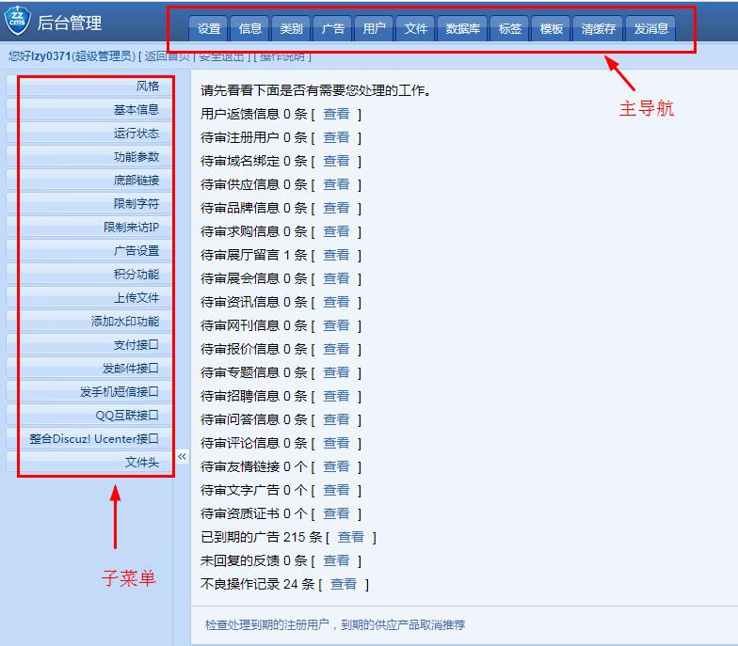

* 设置——网站参数设置，具体内容见左侧子菜单
* 信息——用户发布的各类信息在这里管理
* 类别——各类信息的类别在这里设置
* 广告——网站上的广告在这里管理
* 用户——所有的注册用户，用户组权限，所有的管理员，管理员组权限在这里管理
* 文件——所有的上传文件在这里管理，主要功能是删除无用的上传文件
* 数据库——网站数据库在这里管理
* 标签——显示指定的内容文章列表用的，并可控制内容的布局及显示顺序；配合模的使用，可以改变前台的任何内容、形式、风格。
* 模板——指的是网站前台的皮肤文件，模板页内容为htm标签，自定义标签，css样式，js代码等。没有任何php源码。
* 清缓存——如果后台更新后，前台没有变化，点这里清理缓存
* 发信息——给注册用户发站内短消息，邮件，手机短信（需绑定第三方短信平台账号）

网站设置

网站安装完成后，先从网站设置入手（如下图所示），通过填写表单设置好各项参数及内容后，点击 [保存设置] 按钮即可。

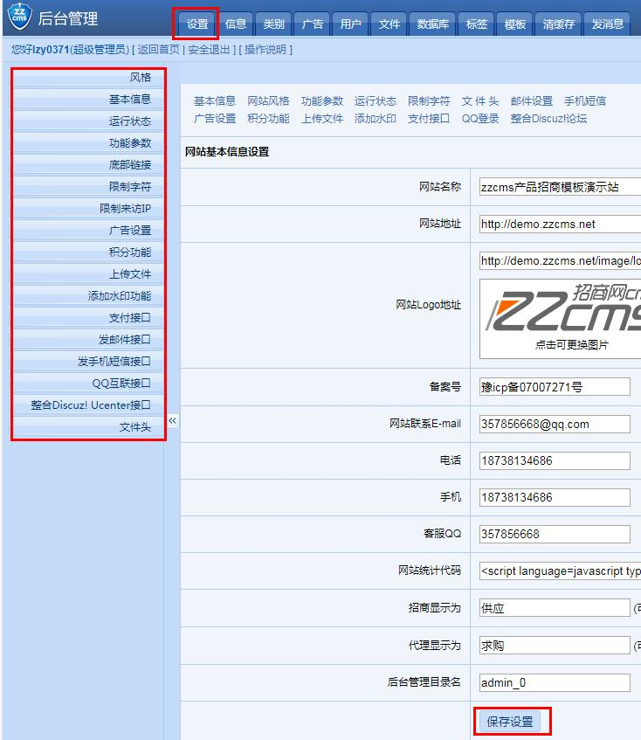

信息管理

网站上发布的所有信息都在这里管理（如下图），可以进行，【审核】【删除】【修改】操作。

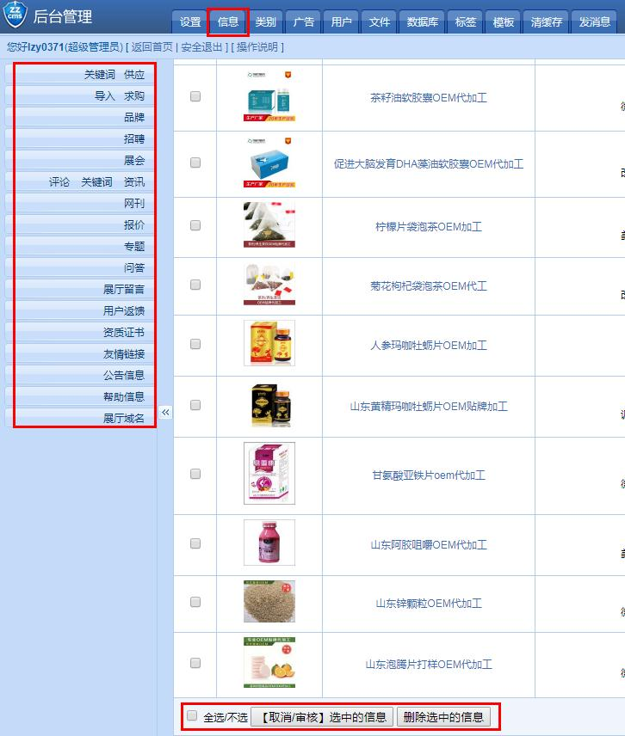

类别管理

以资讯类别为例（如下图），其它类别类似

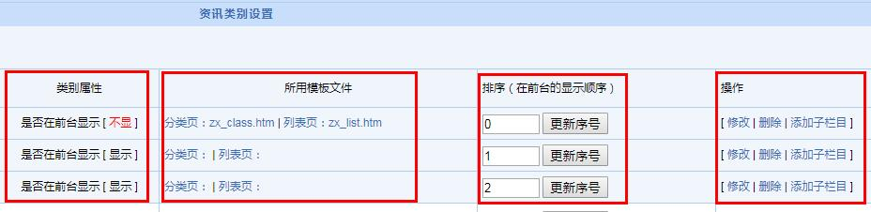

* 类别属性，是否在前台显示——可以控制类别是否显示在前台页分类中，如公司新闻这个大类，可能不需要在资讯页展示，只在展厅页做调用，这种情况，可以设为 不显。
* 所用模板文件——通过启用不同的模板文件可以使每个大类有不同的风格和布局。
* 排序——通过排序，可以控制每个类别在前台的显示顺序，方法是，在表单内统一纺好序号后，点击任意一个[更新序号]按钮即可。
* 操作——这里面有[更改] [删除] [添加小类]功能，点开后，可以对相应大类进行编辑。

类别添加

以下说明，以资讯类别为例，其它类别操作类似。

后台管理 》类别 》资讯类别》添加大类；如下图

注：在模板top.htm，top_index.htm中可以加文字链接，指向新加的类别

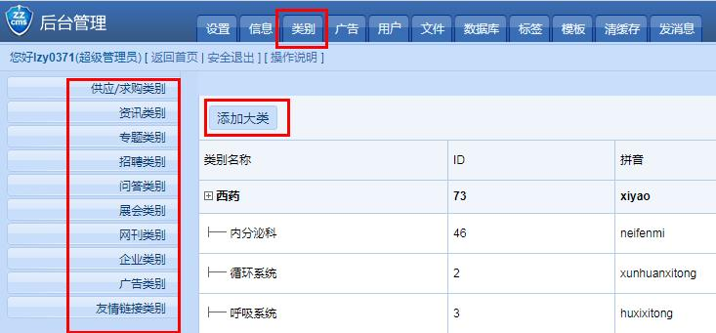

输入类别名称 点击 [提交]；

如果要一次性增加多个分类，可以点添加新类别；如下图

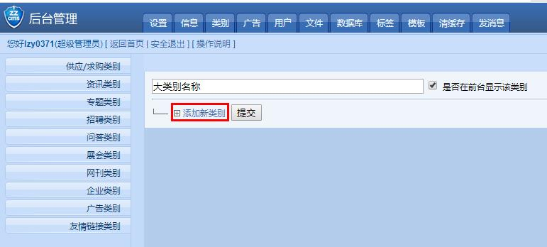

信息发布

以发布代理信息为例，发布其它信息操作类似

信息 》求购 》发布求购 （如下图）

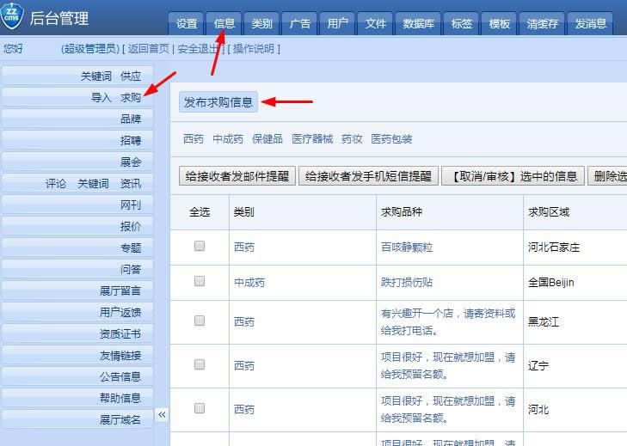

填写完表单后，点击 [发布] 按钮 （如下图）

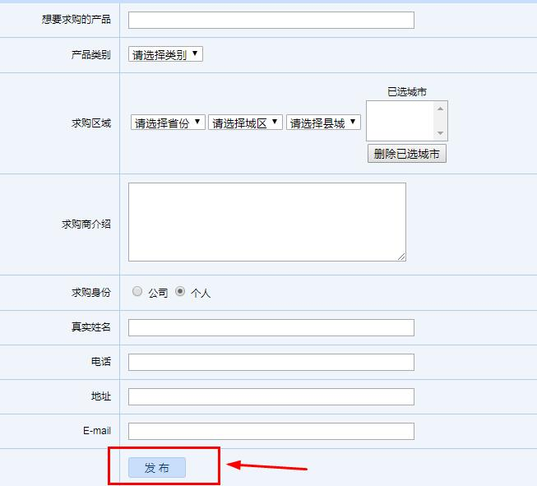

代理信息导入

先按说明用FTP的方式上传要导入的表格文件，然后进行以下操作

信息》导入》导入到数据库（如下图）

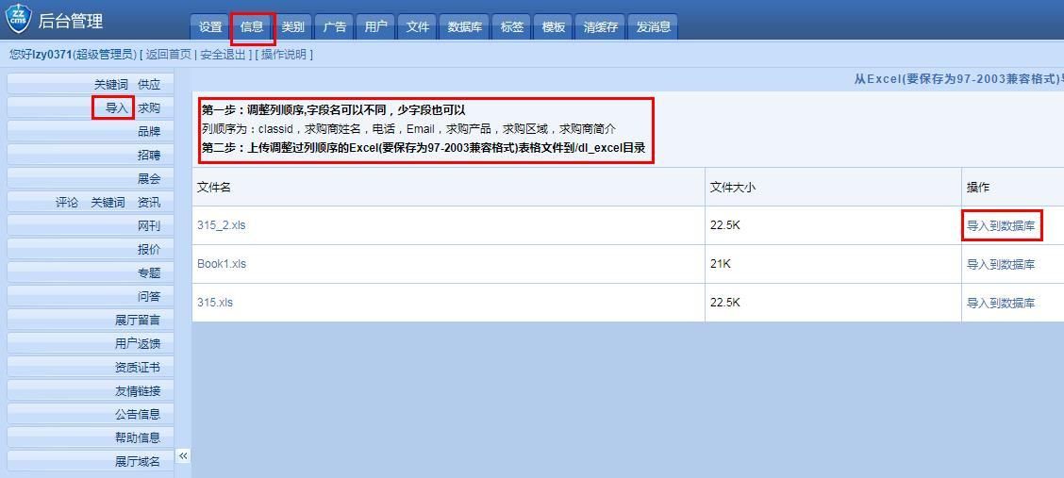

招商信息发布

招商信息展示页是与用户信息相关联的。

招商信息管理员后台不能直接发布。

需注册用户后，在用户管理后台发布招商信息。

广告添加

**第一步：添加广告**

进入网站后台，点“广告”>“添加广告”，填完表单后，点“提交”按纽即可（如下图）

（注：如果广告类别选项为空，点左侧导航中的“类别管理”点开后先加广告类别，广告类命名时，最好按广告投放位置命名，如“首页顶部”总之你看到这个类别名后知道是哪里的广告就行）

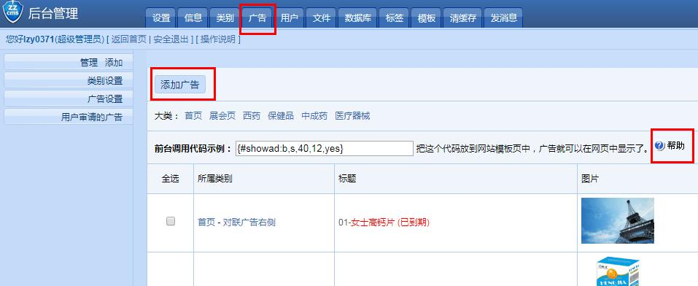

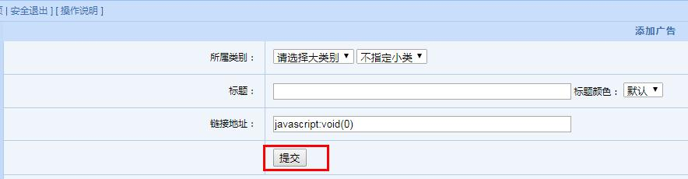

**第二步：前台放广告调用代码**

广告调用代码及参数说明“广告管理”页中都有，你改一下参数就行了，然后把代码放到前台模板页中。这样广告就会在前台网页中显示了。如下图

（注：如何在模板页中放广告调用代码，请参考左侧导航中的 “修改模板 ”）

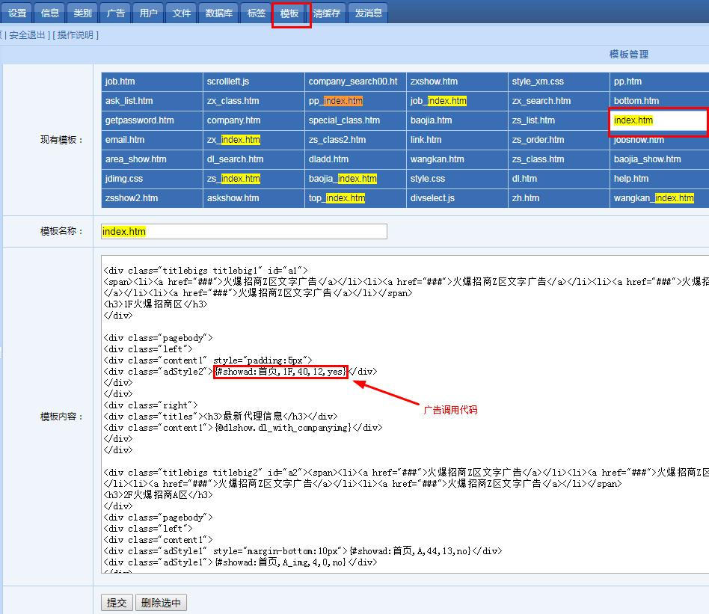

用户管理

所有注册用户，用户组权限，所有管理员，管理员组权限，在这里管理 如下图

注：管理员后台不能直接添加用户，统一通过前台注册。注册后，从管理员后台审核。

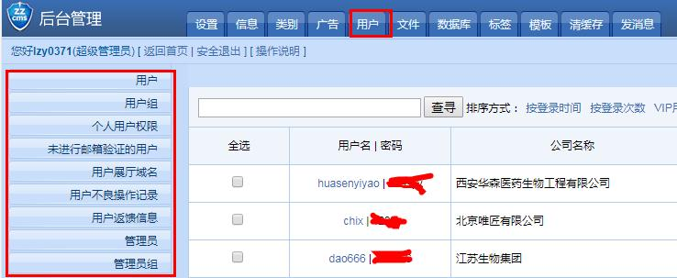

用户组

**用户组——**可在用户组里设定网站注册用户的级别和权限。

**如何添加用户组**

用户>用户组>【添加用户组】

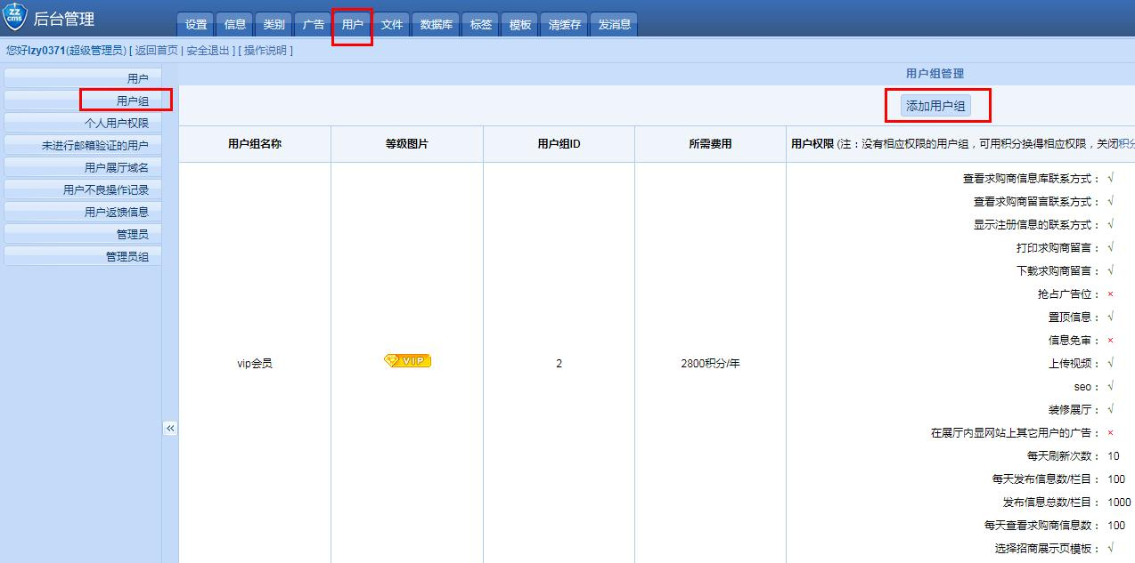

文件管理

所有的上传文件在这里管理，主要功能是删除无用的上传文件。具体功能如下图所示

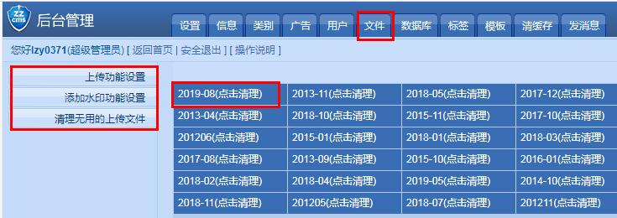

数据库管理

数据库管理（如下图）

* 初始化数据库——点开后，可单独选中数据库在的每个表，然后点击下面的分别进行初始化操作。
* 备份还原数据库——用的是第三方数据库管理软件ebak2008(帝国备份王，开源免费的PHP软件，操作简明功能强大，按里面的说明操作即可。)

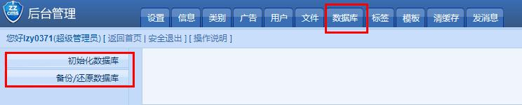

自定义标签

**自定义标签的作用——**自定标签可以调用网站数据库里的指定内容，并可控制内容的布局及显示顺序等。配合模的使用，可以改变前台的任何内容、形式、风格。

**自定义内容标签作用——**显示文章列表（指定类别时显示此类下的文章，不指定类别时显示所有类别下的文章）。

**自定义内容标签后台添加方法——**按表单提示输入相应内容即可，可参考现有的标签进行修改更方便。

**自定义内容标签前台调用格式**

* 招商内容标签{@zsshow.标签名}
* 代理内容标签{@dlshow.标签名}
* 展会内容标签{@zhshow.标签名}
* 企业内容标签{@companyshow.标签名}
* 资讯内容标签{@zxshow.标签名}
* 广告内容标签{@adshow.标签名}

**自定义内容标签示例**

{@zsshow.zsnew6} 显示最新添加的6条招商产品信息。

**自定义类别标签作用——**显示类别列表，类别标签主要是配合内容标签使用（即在类别标签中嵌套内容标签），这样可以显示类别及属于此类下的文章列表。

**自定义类别标签后台添加方法——**按表单提示输入相应内容即可，可参考现有的标签进行修改更方便。

**自定义类别标签前台调用格式**

* 招商类别标签{@zsclass.标签名}
* 代理类别标签{@dlclass.标签名}
* 展会类别标签{@zhclass.标签名}
* 企业类别标签{@companyclass.标签名}
* 资讯类别标签{@zxclass.标签名}

**自定义类别标签示例**

{@zsclass.zsorder} 招商类别标签，显示招商栏目中每个类别下的产品列表。

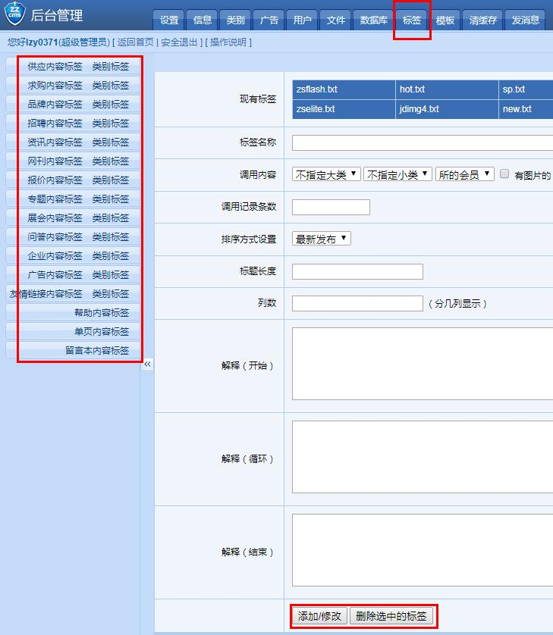

固定标签

**固定标签作用——**调用固定容的标签，无法从网站后台自定自定义。

**前台调用格式**

形如{#bottomlink}为固定标签，以#号开头的后面是标签名。

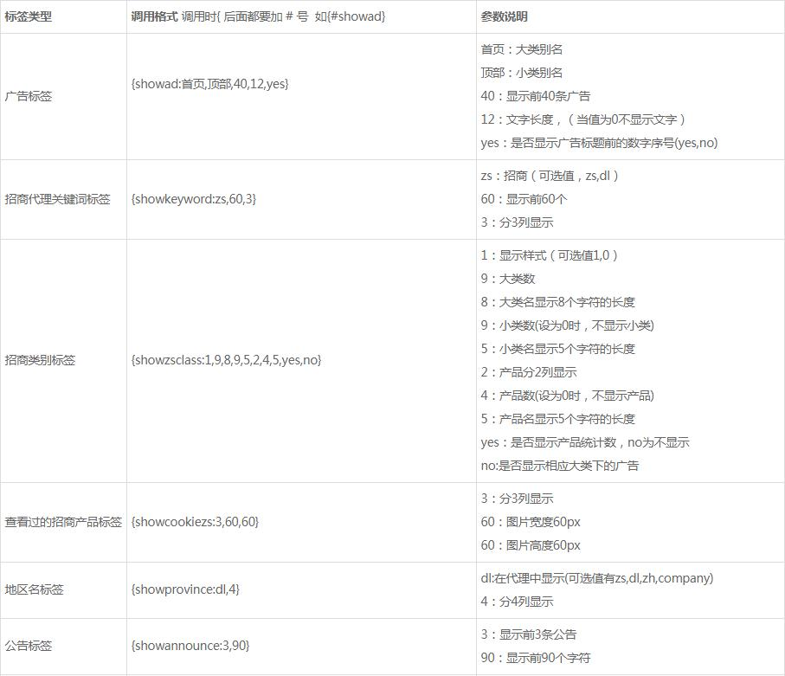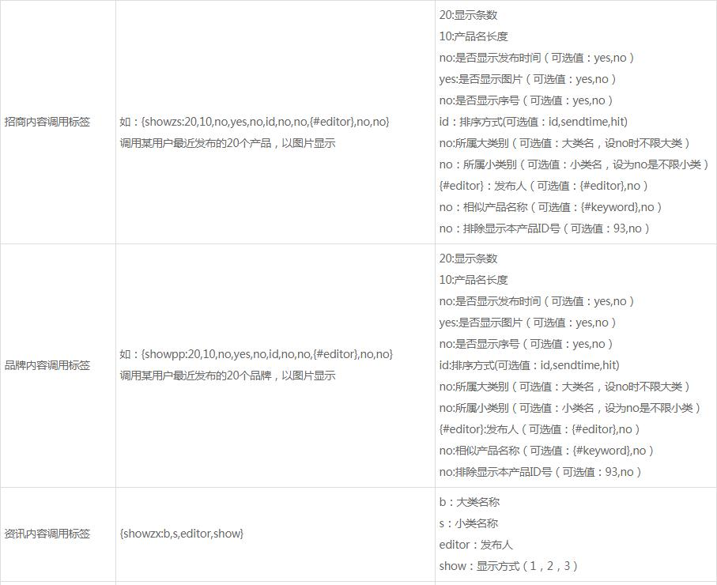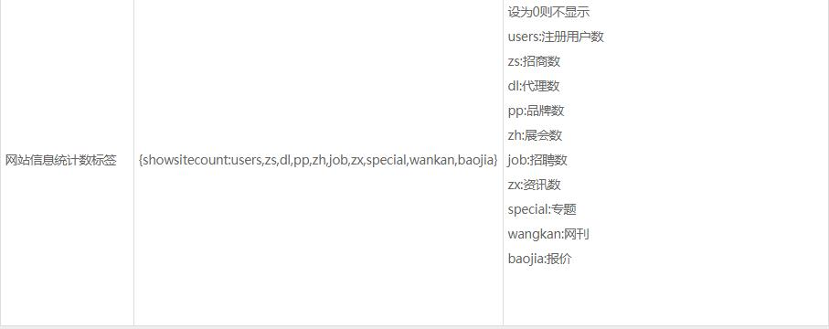

标签名汇总表

通用型标签名

* 当前所用模板的名称：{#siteskin}
* 网站名：{#sitename}
* 网址：{#siteurl}
* 网页标题：{#pagetitle}
* 网页关键字：{#pagekeywords}
* 网页描述：{#pagedescription}
* 网页头文件{#pagetop}
* 网页尾文件{#pagebottom}
* 当前所在位置：{#station}
* 分页页码：{#fenyei}
* 标题：{#title}
* 内容：{#content}
* 缩略图{#img}
* 大图{#imgbig}
* 发布人：{#editor}
* 发布时间：{#sendtime}
* 点击次数：{#hit}

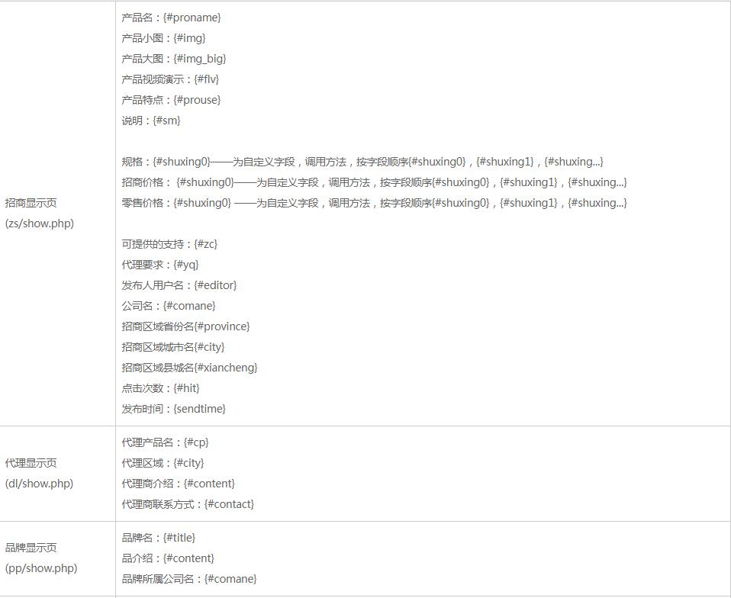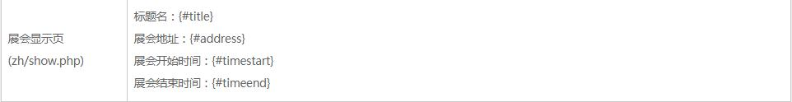

模板

**模板页的作用——**模板页用来控制网页的整体布局。自定义标签可以控制局部内容的布局。这样结合使用自定标签，网页的全部内容布局就可以在管理员后台来实现。

模板分为网站模板（存放在/template目录中，网站的皮肤文件）和用户展厅模板（存放在/skin目录中，用户展厅的皮肤文件）

**模板中的内容介绍——**模板页内容为htm标签，ZZCMS系统自定义标签，css样式，js代码等。没有任何php源码。

**模板页与前台PHP页的对应——**每个htm模板页对应一个前台php页，模板页命名和前台php页一致。如zsshow.htm对应的是zs/show.php。zx_index.htm对应的是zx/index.php。

**模板存放路径**

* 网站模板存放在，/template目录中
* 用户展厅模板存放在，/skin目录中

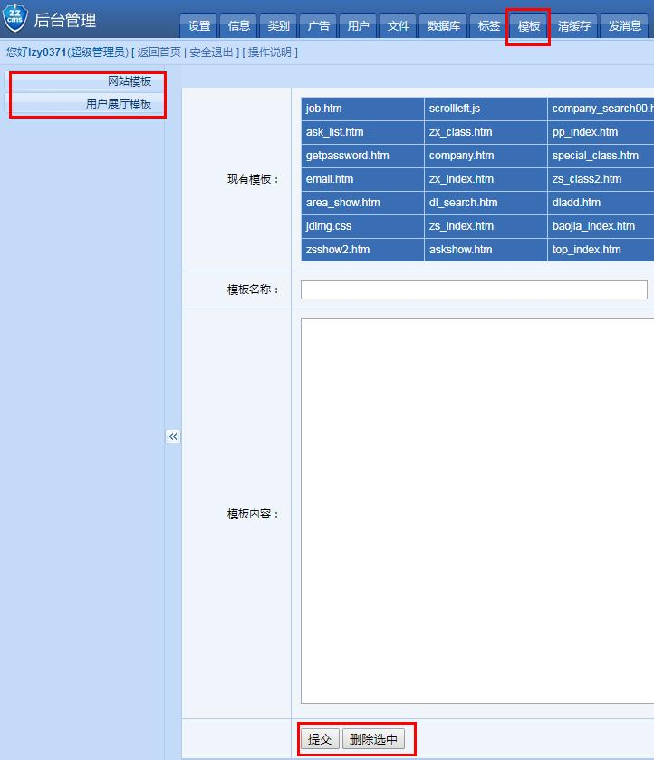

模板添加

**第一种方法：直接编辑新内容添加**

进入模板管理后，在“模板名称”中填写你要加的模板名，“模板内容”中加模板内容。然后点“提交”按纽。如下图



**第二种方法：在现有模板的基础上修改成个新模板**

如果要加的模板和现有的模板差不多，你可以点击“现在模板”中的模板，修改一下模板名（注：只有改模板名后才会生成新模板，如不改名等于是修改原有的模板），再修改一下模板内容，然后“提交”，新模板就添加成功了。

模板修改

进入模板管理后，点“现有模板”中的模板名后，此模板的名称和内容会显示在下面，你就可以编辑了，编辑完成后点下面的“提交”按纽。这样模板就修改完成了。如下图

